
XXXX局点
MVS巡检总结报告
2022年XX月XX日

目录
CONTENTS

巡检信息汇总 4
DellEmc Vmax系列系列存储【XXX设备名称+IP地址】健康分析 4
1.1 设备基本信息 4
1.2 设备硬件运行状态检查 5
1.2.1. 设备指示灯状态检查 通过 5
1.2.2. 存储系统状态检查 通过 6
1.2.3. 控制器状态检查 通过 6
1.2.4. 设备电源运行状态检查 通过 7
1.2.5. 设备控制框或硬盘框运行状态检查 通过 8
1.2.6. 设备控制框BBU运行状态检查 通过 9
1.2.7. 设备风扇组运行状态检查 通过 10
1.2.8. 设备硬盘运行状态检查 通过 11
1.2.9. 设备主机端口状态运行状态检查 通过 12
1.2.10. 设备接口模块状态运行状态检查 通过 13
1.2.11. 检查远端设备状态运行状态检查 通过 14
1.3 设备系统业务运行状态检查 15
1.3.1. 检查存储池状态 通过 15
1.3.2. 检查LUN状态 通过 16
1.3.3. 检查双活一致性组状态 通过 17
1.3.4. 检查一致性组状态 通过 17

巡检信息汇总

局点基本信息
局点名称 | XXXX
检查数(台/套) | XXXX | 指被检查资源可以正常访问的数量
检出问题数(个) | XXXX | 指检查资源中所有检查指标不通过的问题数量
检查人员 | XXXX | 检查人员电话 | XXXXXXXXXX
报告输出日期 | 2022年XX月XX日
注意！

DellEmc Vmax系列系列存储【XXX设备名称+IP地址】健康分析

设备基本信息
主机型号 | Vmax | 序列号 | xxxxxxxxx
管理IP | xxx.xxx.xxx.xxx | 系统版本
硬件配置 | 控制器数量 | 2
硬件配置 | 硬盘数量 | 48
硬件配置 | 设备运行环境 | √良好 □一般 □恶劣

设备硬件运行状态检查

设备指示灯状态检查 通过
检查要求 | 观察面板指示灯看是否有红灯报警。
巡检方式 | 进入机房设备所在机架位置，检查设备外观面板指示灯状态信息。
巡检结果 | 插入图片
整改建议 | 如果指示灯状态存在异常，需要根据指示灯信息检查设备是否存在硬件或者软件故障。

存储系统状态检查 通过
检查要求 | 要求存储系统是正常的运行状态。
巡检方式 | 通过浏览器登录管理IP登录虚拟带库http://XXX。打开Status标签检查Alerts是否存在告警，services中是否存在告警，  检查Hardware中是否存在告警  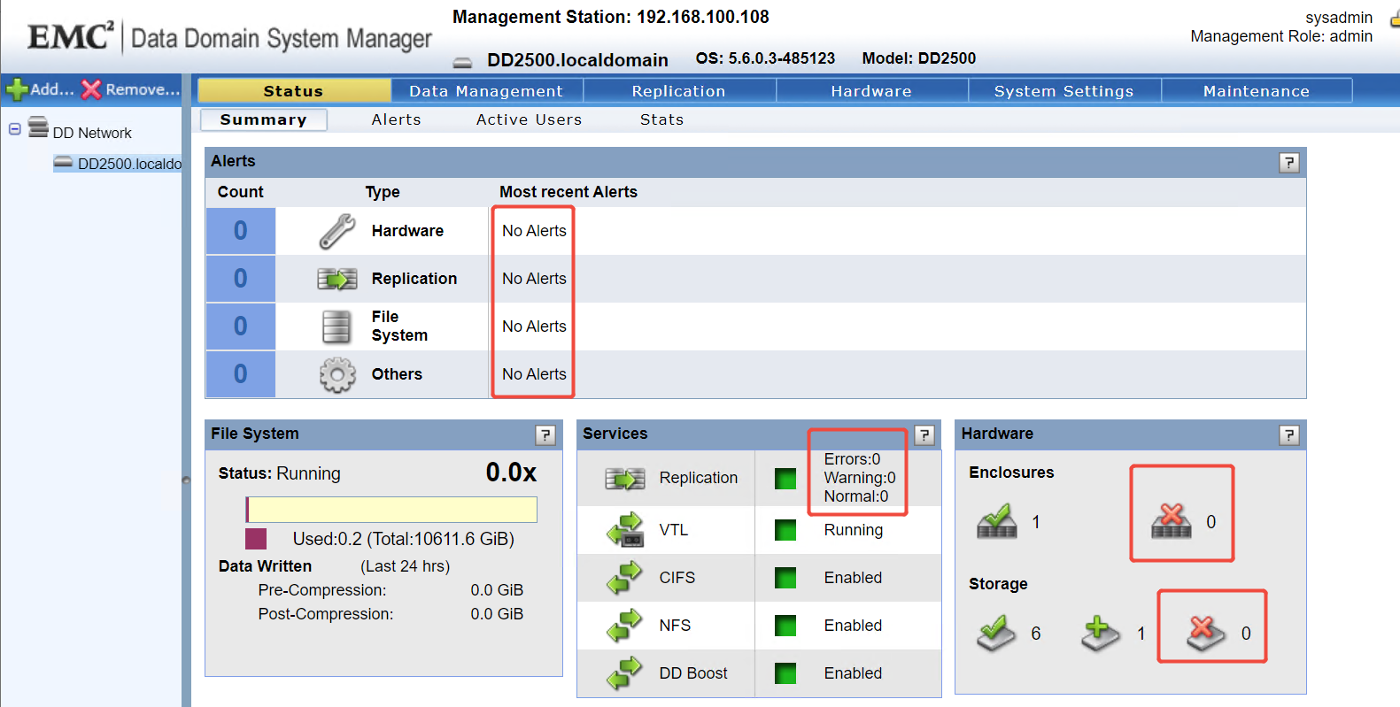  正常设备所有告警和红色X号都是0为设备正常，不为0则有故障。
巡检结果
整改建议 | 如果存储系统异常，需要检查是否存在硬件故障。

控制器状态检查 通过
检查要求 | 要求控制器为正常运行状态。
巡检方式 | 通过web界面中Hardware中的chassis标签检查控制器组件是否正常  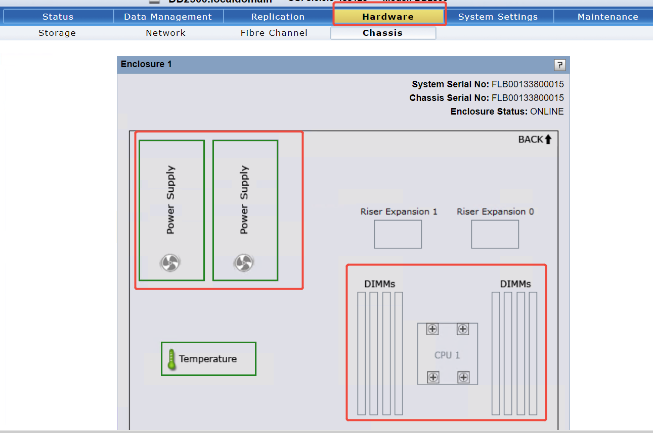  一次点击所有组件，绿色为正常出现红色或者黄色框为异常。
巡检结果
整改建议 | 如果“当前告警”页面中存在控制器相关的告警信息，请选中该告警，根据右侧的详细描述和修复建议处理。

设备电源运行状态检查 通过
检查要求 | 要求设备电源相关组件为正常运行状态。
巡检方式 | 通过web界面中Hardware中的chassis标签检查控制器组件是否正常  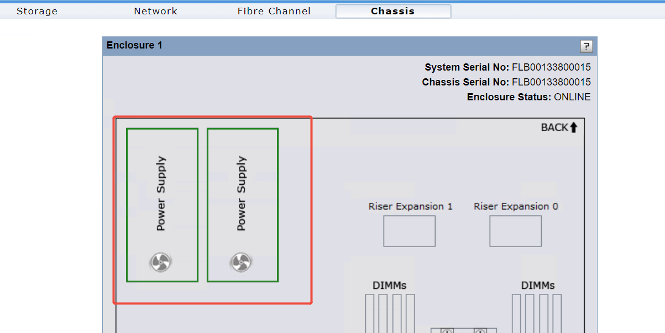
巡检结果
整改建议 | 如果“当前告警”页面中存在电源模块相关的告警信息，请选中该告警，根据右侧的详细描述和修复建议处理。

设备控制框或硬盘框运行状态检查 通过
检查要求 | 要求设备控制框或硬盘框为正常运行状态。
巡检方式 | 通过web界面中Hardware中的storage标签检查硬盘组件是否正常  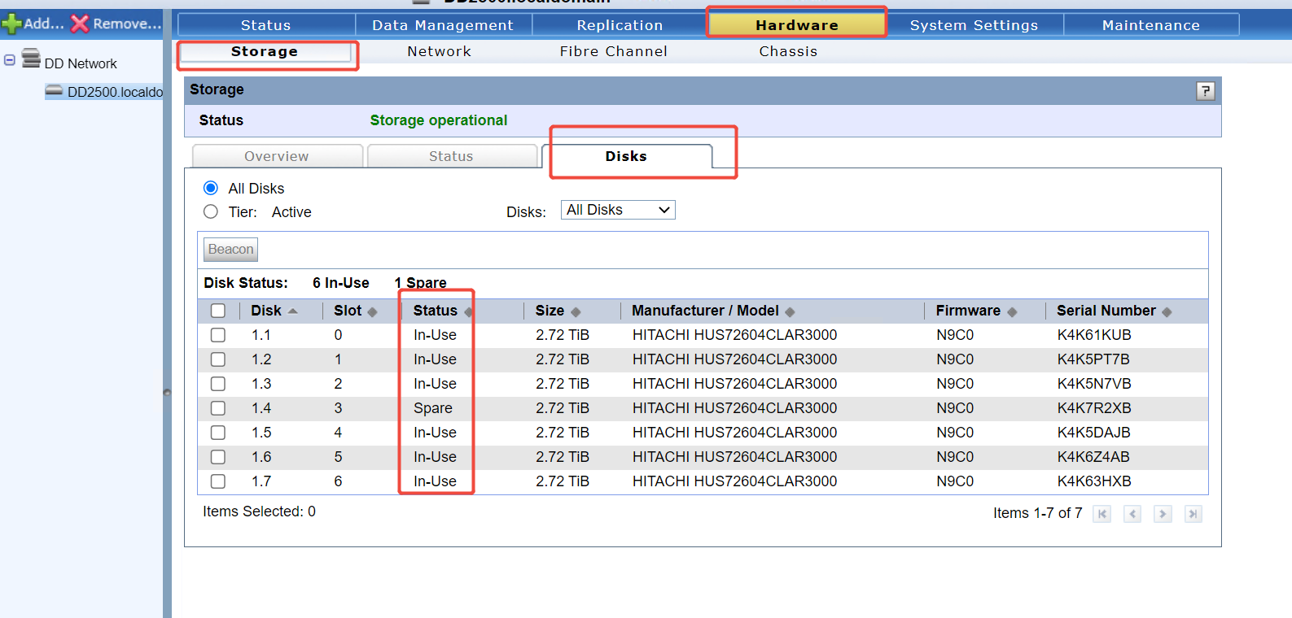  硬盘角色In-Use,Spare是正常状态，faild是故障状态
巡检结果
整改建议 | 如果“当前告警”页面中存在控制框或硬盘框相关的告警信息，请选中该告警，然后根据右侧的详细描述和修复建议处理。

设备控制框电池运行状态检查 通过
检查要求 | 要求设备控制框电池为正常运行状态。
巡检方式 | 通过web界面中Hardware中的Chassi标签检查电池组件是否正常，需要鼠标悬停再NVRM处  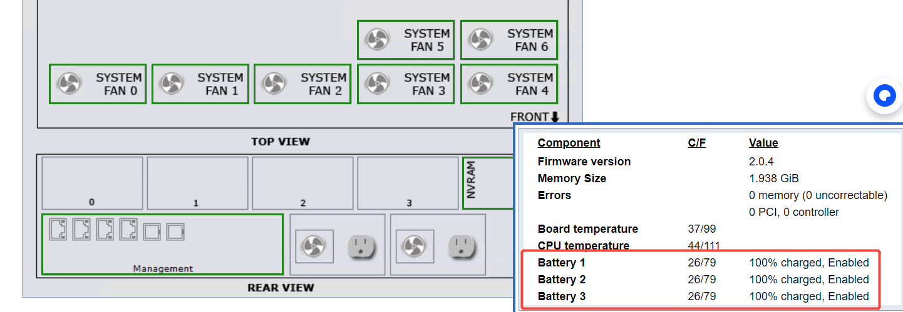  电池是charged enable是正常状态，faild是故障
巡检结果
整改建议 | 如果“当前告警”页面中存在电池相关的告警信息，请选中该告警，根据右侧的详细描述和修复建议处理。

设备风扇组运行状态检查 通过
检查要求 | 要求设备风扇组为正常运行状态。
巡检方式 | 通过web界面中Hardware中的Chassi标签检查风扇件是否正常，  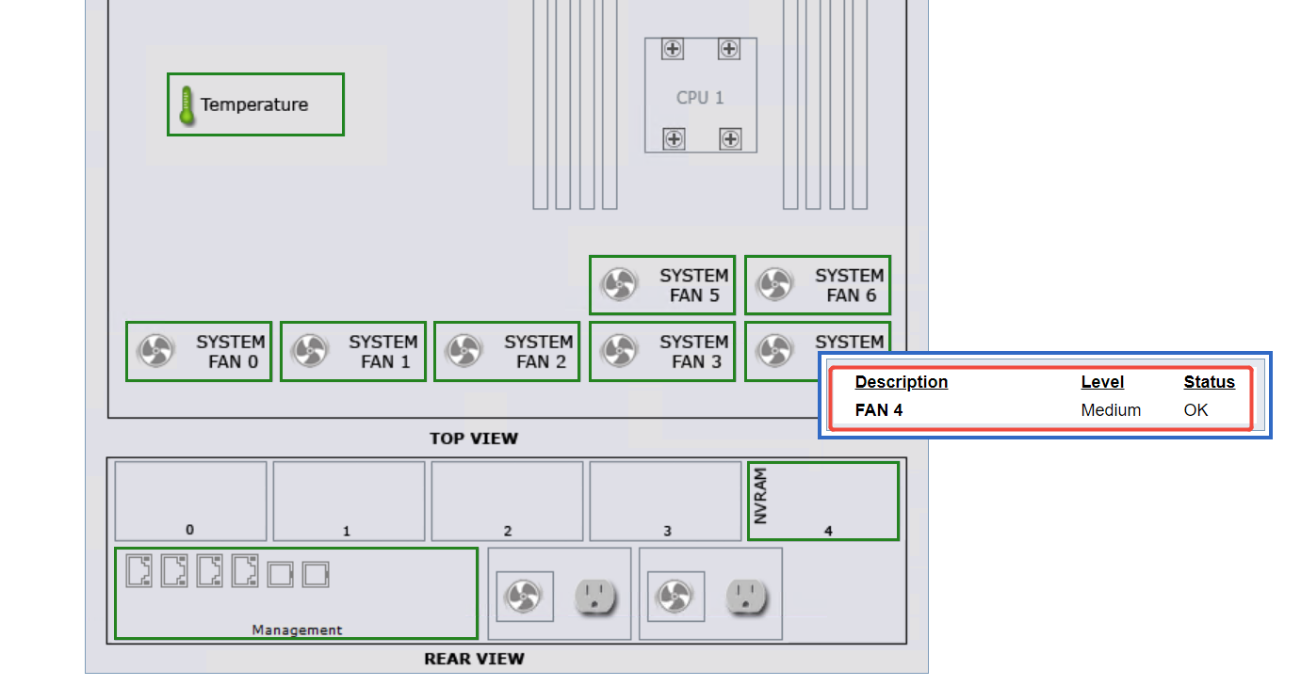  鼠标悬停再每个风扇即可显示风扇状态OK是正常，faild是故障。
巡检结果
整改建议 | 如果“当前告警”页面中存在风扇组相关的告警信息，请选中该告警，根据右侧的详细描述和修复建议处理。

设备硬盘运行状态检查 通过
检查要求 | 要求设备硬盘为正常运行状态。
巡检方式 | 通过web界面中Hardware中的storage标签检查硬盘组件是否正常  。
巡检结果
整改建议 | 如果“当前告警”页面中存在硬盘相关的告警信息，请选中该告警，根据右侧的详细描述和修复建议处理。

设备主机端口状态运行状态检查 通过
检查要求 | 要求主机端口状态为正常运行状态。
巡检方式 | 通过web界面中Hardware中的Network和Fibre Channel标签检查端口组件是否正常  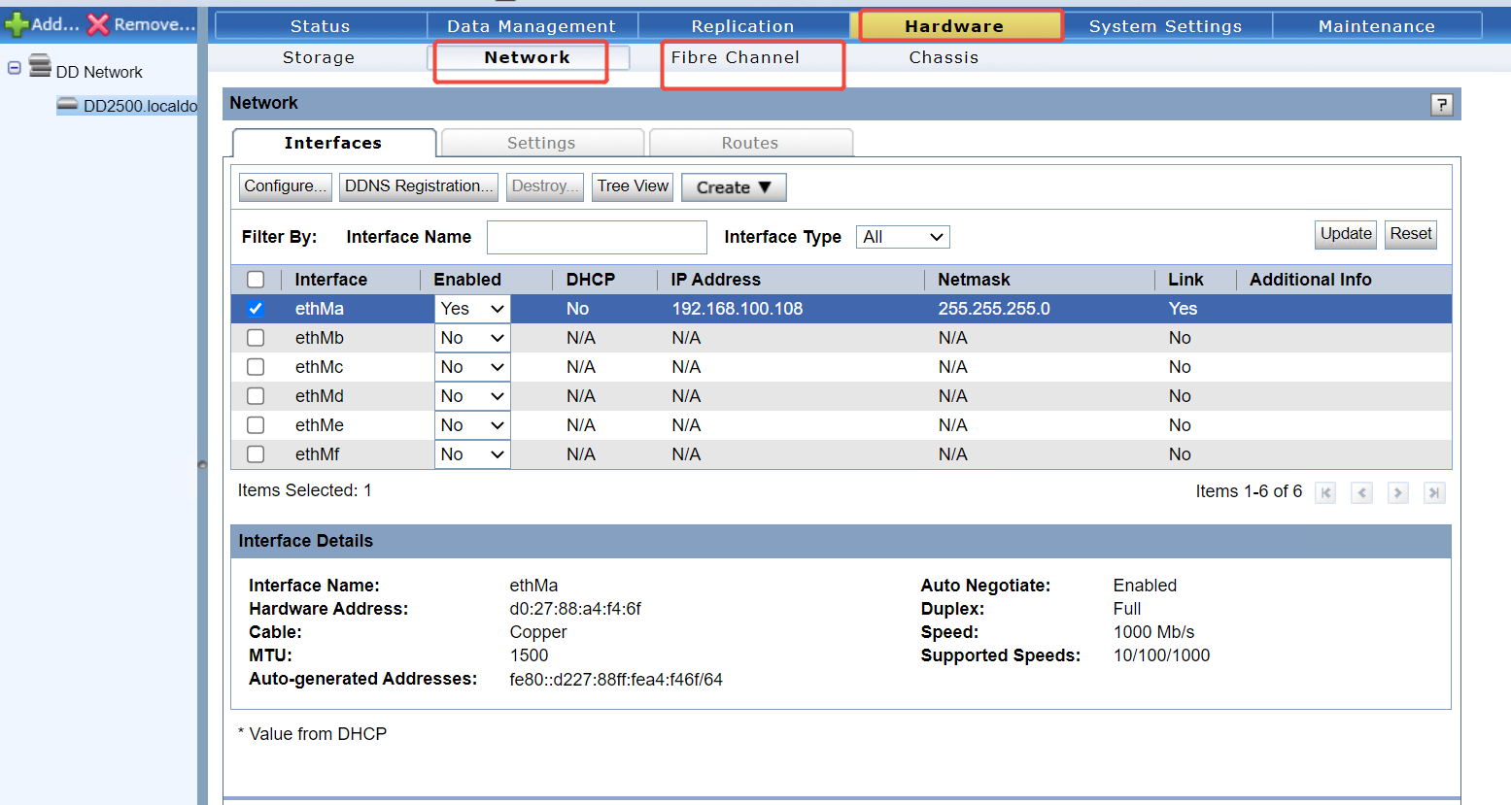  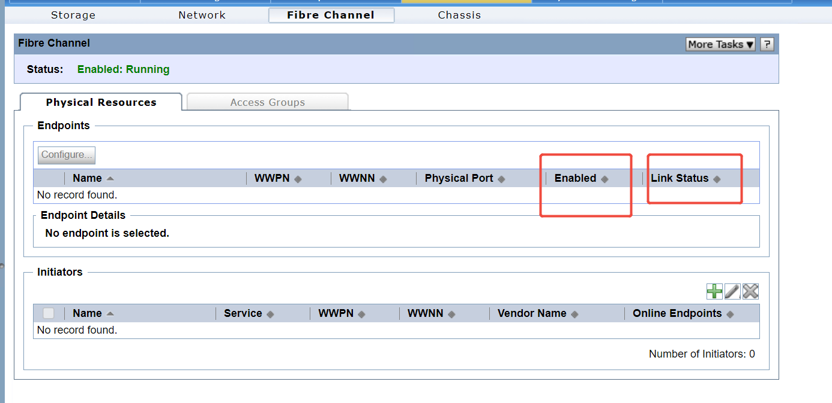  检查enable状态和link状态确认是否正常
巡检结果
整改建议 | 如果“当前告警”页面中存在前端端口相关的告警信息，请选中该告警，根据右侧的详细描述和修复建议处理。

设备系统业务运行状态检查

检查存储池状态 通过
检查要求 | 要求检查存储池状态。
巡检方式 | 1. 通过web界面中DataManager 中的Filesystem中检查存储池使用情况  - 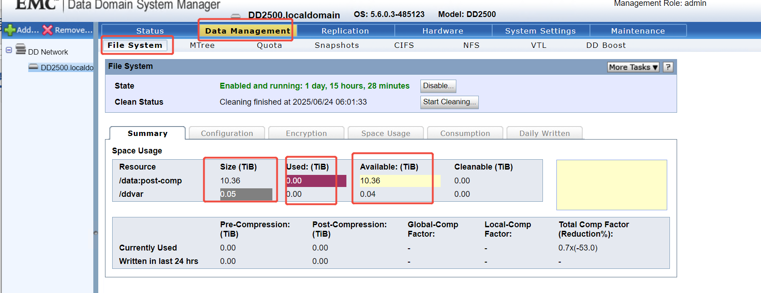
巡检结果
整改建议 | 如果“当前告警”页面中存在存储池相关的告警信息，请选中该告警，根据右侧的详细描述和修复建议处理。

检查VTL服务状态 通过
检查要求 | 要求检查VTL状态。
巡检方式 | 通过web界面中DataManager 中的VTL中检查虚拟带库相关组件情况  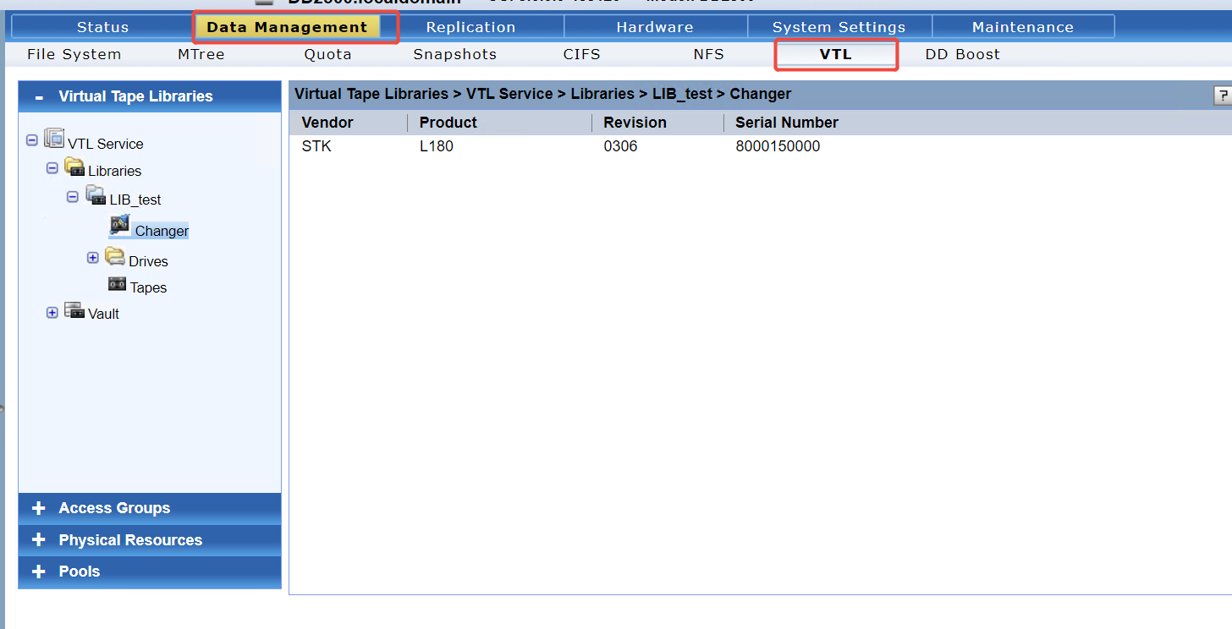  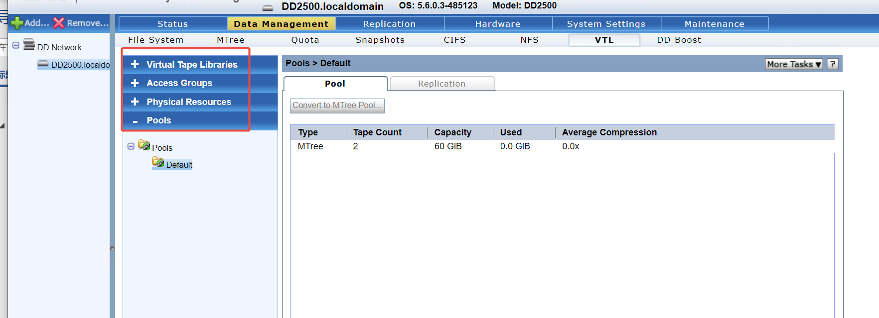
巡检结果
整改建议 | 如果“当前告警”页面中存在LUN相关的告警信息，请选中该告警，根据右侧的详细描述和修复建议处理。

检查文件系统服务状态 通过
检查要求 | 检查文件系统服务状态。
巡检方式 | 通过web界面中DataManager 中的VTL中检查CIFS/NFS/DDBoost情况  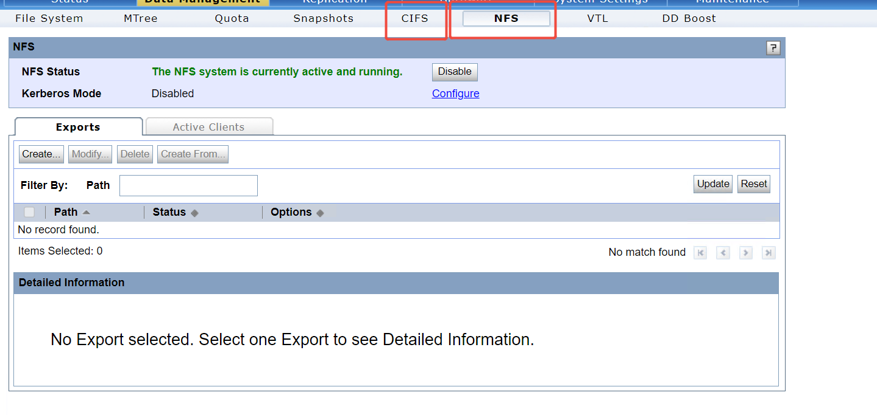  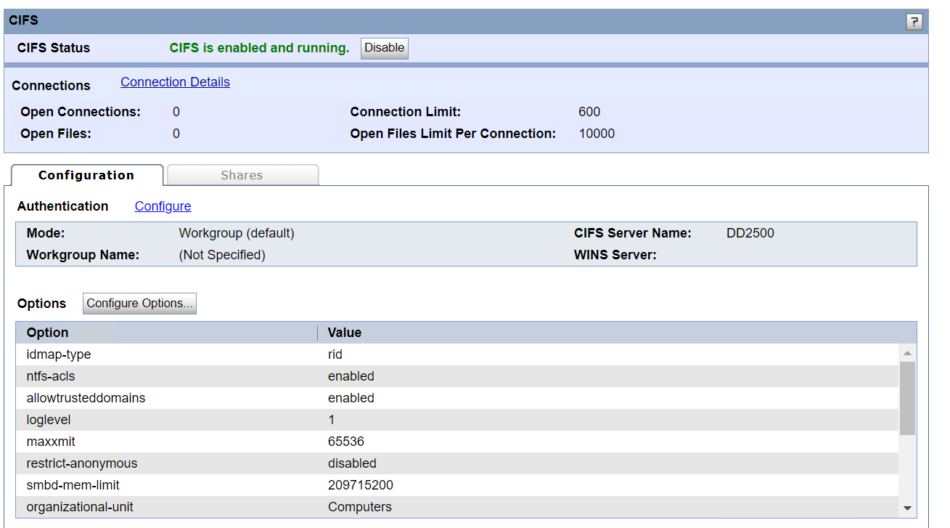  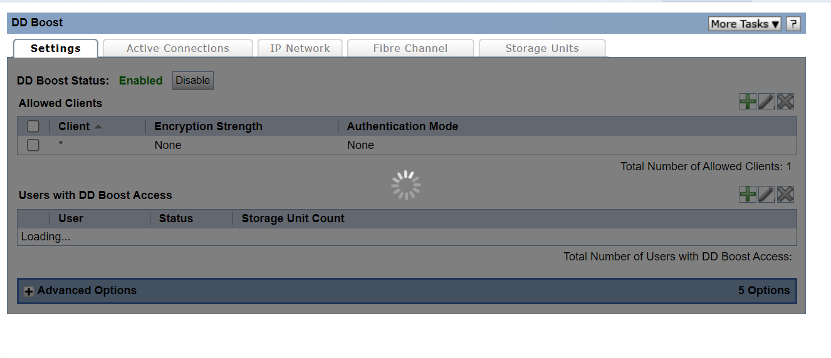  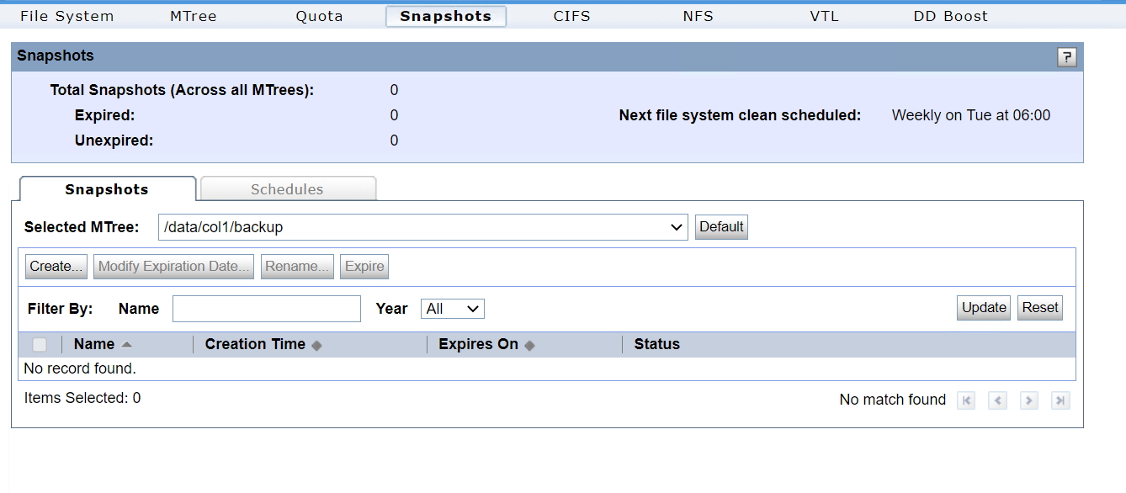  检查各项服务状态是否有错误显示
巡检结果
整改建议 | 如果“当前告警”页面中存在一致性组相关的告警信息，请选中该告警，根据右侧的详细描述和修复建议处理。

